**Друзья!**

**Предлагаем Вам принять участие в**

**викторине, посвященной 74 –й годовщине Победы в Великой Отечественной войне .**

**Ответ на каждый вопрос оценивается в 1 (один балл).**

**Ответы, сканы или фото викторины присылать**

**на электронные адреса до 12 мая 2019 года**

**Ячменева Е.Н. elena.yachm@yandex.ru или VК**

**(можно сдать классным руководителям )**

**Наша викторина посвящается памяти событий Великой Отечественной войны. Время успело запахать траншеи на полях былых сражений, однако оно бессильно ослабить память о несгибаемой стойкости и героизме миллионов советских людей.**

**1.Из каких произведений и кто их автор эти известные выражения?**

а) «Гвозди бы делать из этих людей»

б) «Нынче мы в ответе  
За Россию, за народ  
И за все на свете».

**2. В соревнованиях коллективов молодых рабочих и работниц проявлялся патриотизм и стремление к победе. Это движение зародилось на Уралмашзаводе по инициативе бригады М.Ф. Попова. За какое звание соревновались коллективы?**

**3.Почему в Екатеринбурге на привокзальной площади в скульптурном монументе рядом с фигурой танкиста присутствует фигура рабочего?**

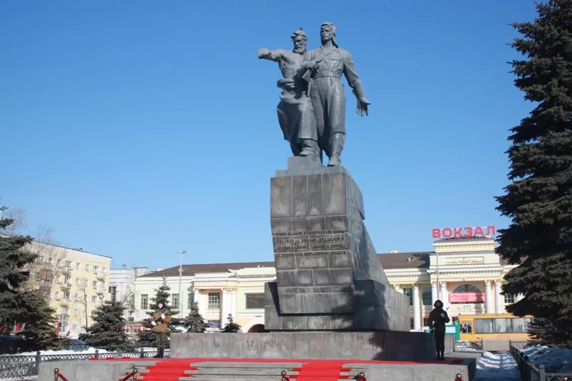

**4.В городе Магнитогорске расположен памятник «Тыл-фронту», он является первой частью триптиха. Монумент «Родина-мать» в Волгограде - вторая часть, «Воин-освободитель» в берлинском Трептов-парке - третьей частью. Объясните, какое значение вложили создатели в этот триптих?**

**5.До каких размеров был уменьшен паёк жителей Ленинграда в самые тяжёлые дни блокады?**

**6.Необычный стальной корабль Черноморского флота, сбивший 20 вражеских самолётов?**

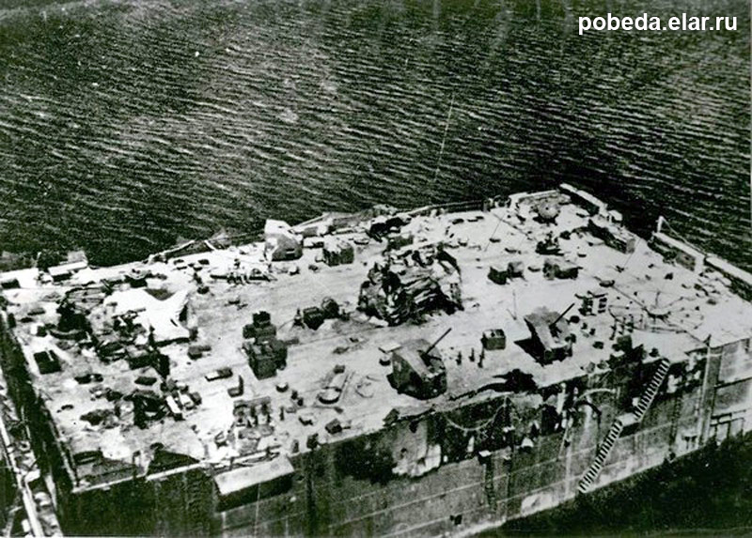)

**7.Где находится памятник «Скорбящая ленинградская мать», почему именно ТАМ он поставлен?**

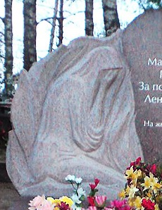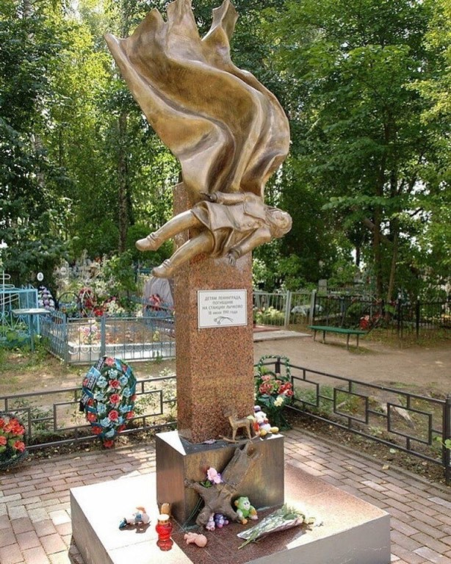

**8.В Директиве СНК СССР и ЦК ВКП(б) от 29 июня 1941 года была изложена программа чрезвычайных мер по организации всех сил страны для отпора захватчикам. Как звучала её главная идея?**

**9.В 1941 г. защитники Москвы страдали от нехватки продовольствия. От сильных морозов продукты рассыпались в труху, портились даже консервы. И тогда пришлось обратиться за советом к бывшему главному военному интенданту царской армии. Когда этого очень пожилого человека привезли к Сталину и объяснили суть проблемы, он сказал: “Русскую армию спасут три “с”. Этот совет действительно помог. Назовите эти продукты, о которых идет речь.**

**10.Если он церковный или рыцарский, то объединяет людей. Если вам его пожалуют, значит у вас большие заслуги в воинском деле или труде. А на что согласен был “не гордый Василий Тёркин” его сменить?**

**11.Генерал армии А. Горбатов говорил о взятии Берлина: “С военной точки зрения Берлин не надо было штурмовать… Город достаточно было взять в кольцо, и он сам сдался бы через неделю-другую”. Какое негласное сталинское указание существовало, и соблюдать которое было необходимо, отразилось в этом штурме?**

**12.В первые же дни Великой Отечественной войны он поспешил на фронт спец. корреспондентом “Комсомольской правды”. Осенью 1941 г. добровольно остался в тылу врага и стал пулемётчиком партизанского отряда, а 26 октября погиб, оставив нам свои литературные произведения. Назовите псевдоним этого писателя, если именно так монгольские конники называли всадника, скачущего впереди отряда.**